אור ליטמן - "אדם"
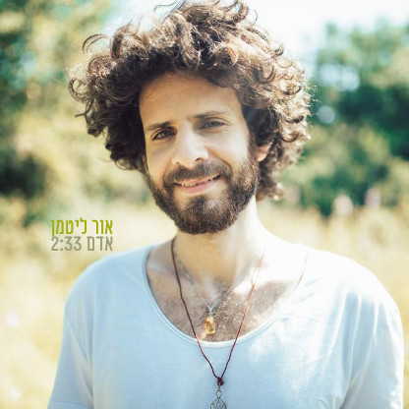
צילום: גל אור
אור ליטמן הוא זמר, יוצר וגיטריסט מקומי, הכותב שירי רוק ישראלי עם טקסטים טעונים העטופים בלחנים פופיים ומלודיים. אלבום הבכורה שלו העתיד לצאת בנובמבר הקרוב, "עשרים", ובו אסופה של שירים שכתב לאורך שנות ה-20 לחייו אשר עוסקים כיאה לאותה תקופה במערכות יחסים, במשמעות שבלהיות אדם ובקשר עם הטבע העליון ממנו. בזמן שהטקסטים נשענים על חוויות אנושיות לצד תרגול ולימוד מעמיק של תורות רוחניות(קבלה, חוכמות המזרח ושמאניזם מדרום אמריקה) הלחנים מושפעים ישירות מז'אנר הרוק האלטרנטיבי, הפאנק-רוק מלודי והגראנג' אשר מגיעים מקליפורניה וסיאטל לצד סצנת הרוק הישראלי של "דור הרוקסן".
השיר "אדם" הוא הסינגל השני מהאלבום(לאחר "לא נחמד" שזכה להתייחסות אוהדת בתחנות אינטרנטיות רבות).
הוא נכתב בשנת 2013 בהשראת "כתבי הדור האחרון" ומאמר "השלום" של הרב יהודה אשלג (בעל הסולם) המתארים וממפים את טבע האדם האגואיסטי והצורך בבניית חברה אלטרואיסטית למרות האתגרים הטבעיים שכרוכים בדבר.

"בימים של משבר אני יושב לברר - למה רצונות של אחרים אינני רואה?
...וגם אם הדרך תהיה ארוכה.. על כל הפשעים תכסה אהבה."

הלחן המקפיץ והאנרגטי השאול מעולמות ה-Folk Punk, לצד הטקסט המתחבט והמהורהר מייצרים אמירה בועטת, קליטה ומלאת תקווה המרוכזת לכדי 2:30 דקות.

אור ליטמן, בן 32 מתל אביב הוא מוזיקאי ומורה למוזיקה שפורץ בקריירת סולו עצמאית לאחר שנים בצד הבמה כגיטריסט עבור אמנים יוצרים אחרים. האלבום "עשרים" ייצא בסתיו הקרוב ויכיל 12 משיריו המקוריים. הוא מצטרף לאלבום האינסטרומנטלי "Instrumentalism: Inner Fire" אשר הוקלט בסמוך אליו על טהרת הגיטרה החשמלית.

ליצירת קשר וקביעת הופעות: orlitman10@gmail.com , 0506620968

